

BEYMAR RUIDIAZ MARTINEZ

CODIGO: 1094945389

NATHALY SANCHEZ HINCAPIE

CODIGO: 98010674174

**INFORME AVANCE DE LABORATORIO DE MICROPROCESADORES**

GERARDO LOPEZ

UNIVERSIDAD DEL QUINDIO

FACULTAD DE INGENIERIA

INGENIERIA ELECTRONICA

ARMENIA 2016

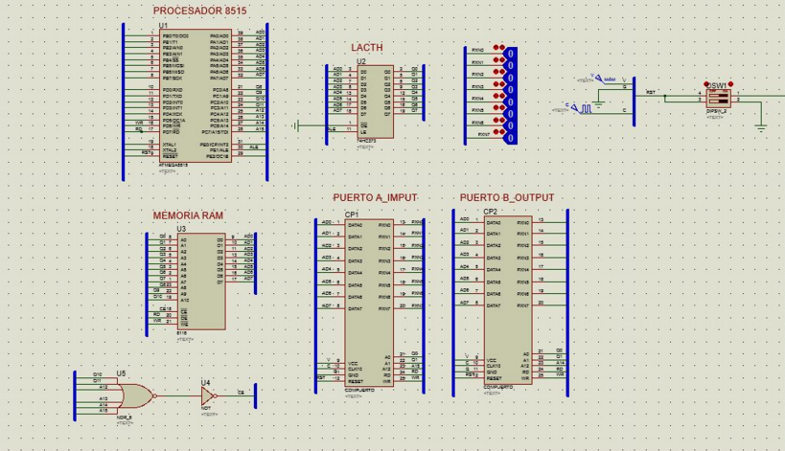

En esta figura se puede observar que una vez probado el puerto y ejecutado fue agregado a este la Memoria RAM, o memoria volátil, esta nos permitirá guardar los datos que se están utilizando en el momento presente, es decir un almacenamiento temporal.

Al detectar previamente las necesidades de memoria, es decir la cantidad de memoria destinada para el procesamiento de datos, identificando el tipo de señal, si es de lectura o escritura.

Para poder integrar la Memoria Ram, basándonos en los puertos , y su registro para poder configurar el pin del puerto como entrada o salida, junto al ATMEGA (PROCESADOR 8515), realizamos una configuración a través de un código de una plataforma de programación llamada CODEBLOCKS, dándole ordenes necesarias al microprocesador para un caso en especifico.

Usando un compilador AVR que cuenta con dos etapas (cargar y ejecutar), permitiendo ejecutar la mayoría de las instrucciones en un ciclo de reloj,este código y adjuntar consigo un archivo .HEX al ATEMEGA (PROCESADOR 8515) nos facilita el poder manejar o configurar al microprocesador las veces que sea necesaria.